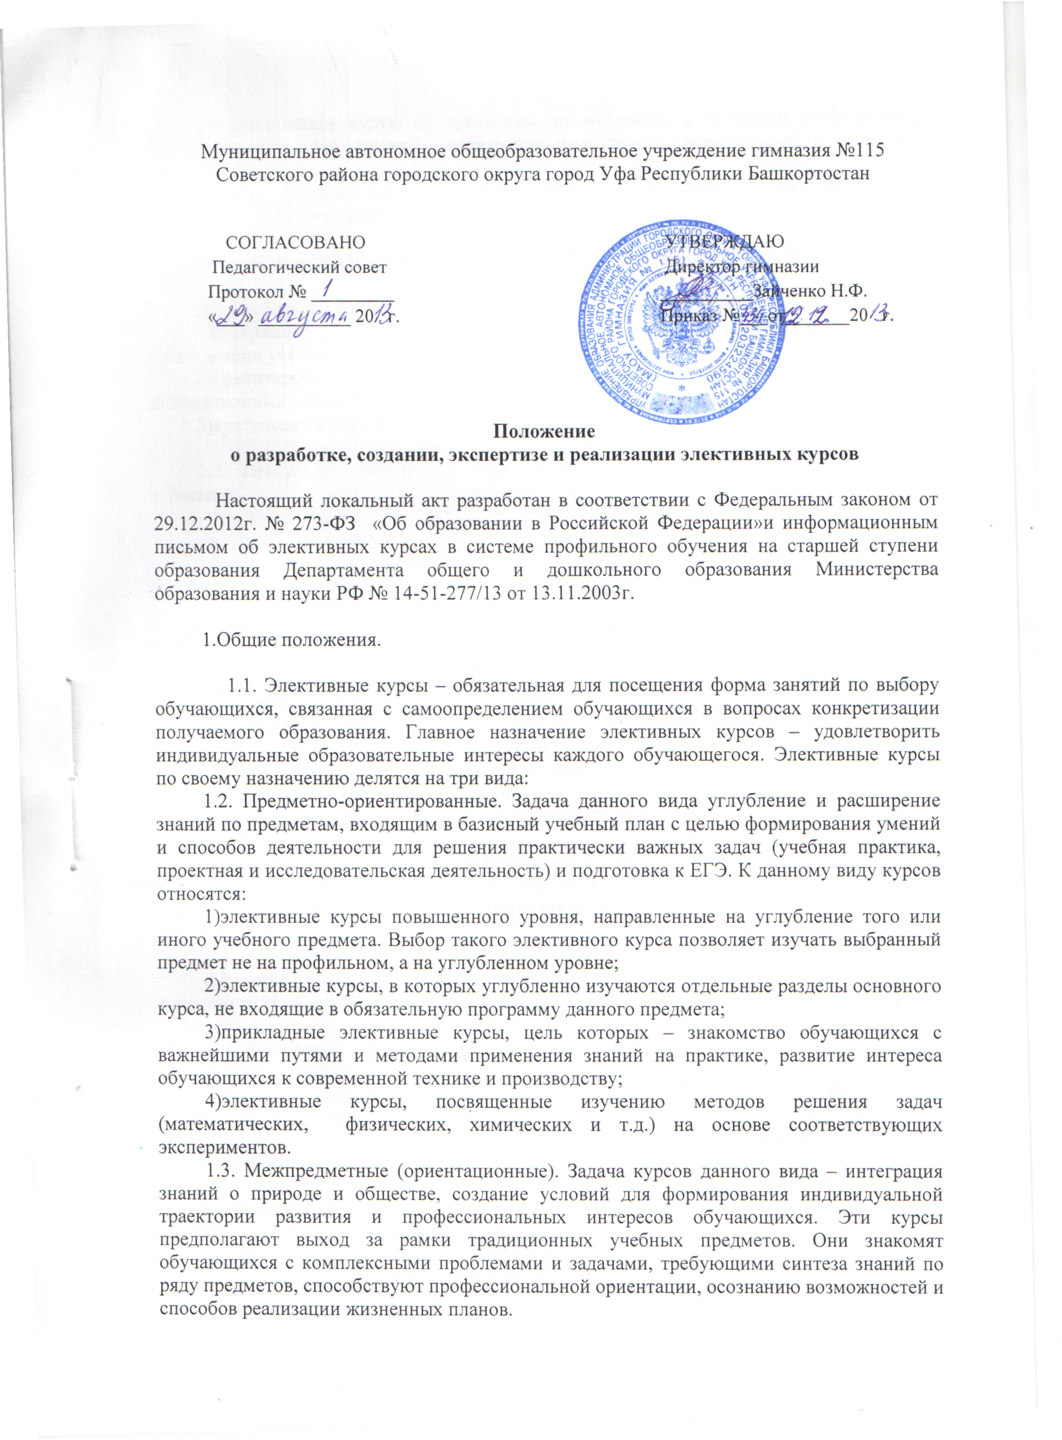Муниципальное автономное общеобразовательное учреждение гимназия №115 Советского района городского округа город Уфа Республики Башкортостан

СОГЛАСОВАНО  Педагогический совет  Протокол № _________  «___» __________ 20 г. | УТВЕРЖДАЮ  Директор гимназии  __________Зайченко Н.Ф.  Приказ №___от_______20 г.

Положение
о разработке, создании, экспертизе и реализации элективных курсов

Настоящий локальный акт разработан в соответствии с Федеральным законом от 29.12.2012г. № 273-ФЗ «Об образовании в Российской Федерации»и информационным письмом об элективных курсах в системе профильного обучения на старшей ступени образования Департамента общего и дошкольного образования Министерства образования и науки РФ № 14-51-277/13 от 13.11.2003г.

1.Общие положения.

1.1. Элективные курсы – обязательная для посещения форма занятий по выбору обучающихся, связанная с самоопределением обучающихся в вопросах конкретизации получаемого образования. Главное назначение элективных курсов – удовлетворить индивидуальные образовательные интересы каждого обучающегося. Элективные курсы по своему назначению делятся на три вида:
1.2. Предметно-ориентированные. Задача данного вида углубление и расширение знаний по предметам, входящим в базисный учебный план с целью формирования умений и способов деятельности для решения практически важных задач (учебная практика, проектная и исследовательская деятельность) и подготовка к ЕГЭ. К данному виду курсов относятся:
1)элективные курсы повышенного уровня, направленные на углубление того или иного учебного предмета. Выбор такого элективного курса позволяет изучать выбранный предмет не на профильном, а на углубленном уровне;
2)элективные курсы, в которых углубленно изучаются отдельные разделы основного курса, не входящие в обязательную программу данного предмета;
3)прикладные элективные курсы, цель которых – знакомство обучающихся с важнейшими путями и методами применения знаний на практике, развитие интереса обучающихся к современной технике и производству;
4)элективные курсы, посвященные изучению методов решения задач (математических, физических, химических и т.д.) на основе соответствующих экспериментов.
1.3. Межпредметные (ориентационные). Задача курсов данного вида – интеграция знаний о природе и обществе, создание условий для формирования индивидуальной траектории развития и профессиональных интересов обучающихся. Эти курсы предполагают выход за рамки традиционных учебных предметов. Они знакомят обучающихся с комплексными проблемами и задачами, требующими синтеза знаний по ряду предметов, способствуют профессиональной ориентации, осознанию возможностей и способов реализации жизненных планов.
1.4. Элективные курсы по предметам, не входящим в базисный учебный план. Задачи данного вида курсов – интеграция имеющихся представлений в целостную картину мира;
развитие познавательных интересов обучающихся и повышение их возможностей для успешной карьеры и продвижения на рынке труда.

2.Порядок разработки и экспертизы программы элективных курсов

2.1. Требования к содержанию программы элективных курсов.
1)содержание должно соответствовать требованиям преемственности и системности в построении учебного процесса, психолого-педагогическим.
2)ориентироваться на современные образовательные технологии, новизну, инновационный характер;
3)краткосрочность проведения курса (не более 72 часов);

2.2. Программа элективного курса должна включать следующие структурные элементы:
-титульный лист;
-пояснительную записку;
-учебно-тематический план;
-содержание изучаемого курса;
-методическое обеспечение;
-информационное обеспечение курса (список литературы, перечень интернет-ресурсов, видео и аудиопродукции);
2.3. Программа элективных курсов разрабатывается, принимается и реализуется ОУ самостоятельно, согласно настоящему локальному акту:
1)на заседании школьного методического объединения анализируется, обсуждается и согласовывается вопрос адекватности предъявленной программы всем необходимым требованиям и целесообразности ее реализации в данной школе; при обсуждении программы должна быть учтена рецензия.
2)после рассмотрения на ШМО программа утверждается на Педагогическом Совете гимназии.
3)по итогам решения Педагогического Совета программа элективного курса согласовывается с заместителем директора по УВР и издается приказ руководителя учреждения об утверждении программы и начале ее реализации.

3.Реализация программы элективных курсов и порядок итоговой и промежуточной аттестации

3.1 Элективные курсы реализуются за счет школьного компонента учебного плана.
3.2Для контроля и проверки результатов обучения ведутся классные журналы, за своевременность оформления которых несут ответственность учителя-предметники. Учитель несет персональную ответственность за посещаемость учащимися элективного курса, в случае пропусков занятий своевременно ставит в известность классного руководителя и администрацию учреждения.
3.3 Аттестация обучающихся проводится по полугодиям. Форму аттестации обучающихся выбирает сам учитель (в зависимости от специфики изучаемого материала). Знания обучающихся оцениваются «зачет», «незачет».
3.4.Заместитель директора по УВР регулярно (не реже 1 раза в полугодии) проверяет оформление журнала по элективным курсам.

